**ТЕРЕҢКӨЛ МЕКТЕП- БӨБЕКЖАЙ КЕШЕНІ**

**«SCRATCH БАҒДАРЛАМАСЫНДА ЖОБА ЖАСАУ»**

**Бағыты:** Информатика, робототехника,

STEM инженерия

**Пәні:** Информатика

**Орындаушылар:** Мұрат Данияр

Раманқызы Айару

**Мекен-жайы:** БҚО, Казталов ауданы, Нұрсай ауылы

**Мектебі:** Тереңкөл мектеп-бөбекжай кешені

**Сыныбы:** 5-сынып

**Жетекшісі:** информатика пәнінің мұғалімі

Жакенов Мерхат Мирамович

**2024 жыл**

**Мазмұны:**

**Аннотация……………………………………………………………………… 4**

**Кіріспе………………………………………………………………………….. 5-6**

**1. Негізгі бөлім………………………………………………………………. 7-14**

1.1 Scratch бағдарламасы**……………………………………………………… 7-9**

1.2 Scratch бағдарламасында жұмыс істеудің әдістемелік нұсқаулығы**….. 9-11**

1.3 Scratch бағдарламасында «Лабиринт» жобасы**……………………….. 11-14**

**2. Зерттеу бөлім…………………………………………………………….. 15-19**

2.1 Scratch бағдарламасында «Арканоид» ойынын жобалау**…………….. 15-19**

**Қосымша……………………………………………………………………….. 20**

**Қорытынды……………………………………………………………………. 21**

**Пайдаланған әдебиеттер……………………………………………………... 22**

**Аннотация**

**Зерттеудің мақсаты:** Оқушылардың бойында заманауи ақпараттық технологияларды пайдалана отырып, ақпараттармен тиімді жұмыс істеу дағдыларын қалыптастыру, ойлау қабілеттерін арттырып, жобамен жұмыс барысында оқушылардың шығармашылық қабілеттерін ашу.

**Гипотеза:** Scratch бағдарламасының мүмкіндіктерін пайдалану арқылы оқушылардың білімдерін тексеру. Scratch бағдарламасының жобалық жұмыстар жасаудағы басты артықшылықтарының бірі– осының бәрін шексіз қолдануға болады.

**Зерттеу кезеңдері:**

1.Scratch бағдарламасы туралы баяндау

2.Scratch бағдарламасында жұмыс істеудің әдістемелік нұсқаулығын түсіну

3.Scratch бағдарламасында ойын жобасын құрастыру

**Зерттеу әдістемесі:** Scratch бағдарламасында жұмыс істеу нұсқаулығын үйреніп, ойын жобасын құрастыру.

**Зерттеудің жаңалығы:** Scratch бағдарламалау ортасында бағдарлама сценариін жасау және оны жүзеге асыру, бағдарламаның негізін меңгерту, қазақ ертегілері кейіпкерлерін қолдана отырып, әр түрлі жобалар әзірлеуді үйрету.

**Нәтижесі мен қорытындылары:** Scratch бағдарламада әр түрлі кейіпкерлерді қолданып, ертегі немесе ойындар жасауға болады. Оқушыларға бұл жұмыс информатика пәніне деген қызығушылықтарын оятып, болашақта ғылыми жұмыспен айналысатын дарынды оқушылардың сана сезімдеріне ой салады.

**Кіріспе**

Ақпараттық қоғам жағдайында информатика пәнінің рөлі ақпараттық білімнің, ақпараттық орта мен адамның өзара қатынасын үйлесімді етеді. Бұл ұсынылып отырған бағдарлама арқылы 4-5 сынып оқушылары АКТ құралдарын өздерінің оқу әрекетінде, кейінірек бағдарлы бағытта саналы, әрі тиімді түрде қолдану дағдыларын қалыптастыра алады.

Scratch – бұл кодты жазу процесін жеңілдететін бағдарламалаудың визуальді тілі. Оны әр алуан көңілді және қызықты бағдарламалар жазу үшін қолдануға болады. Scratch – бұл бағдарламалау бастамасының өте жақсы әдісі.  Scratch программалау ортасында оқушылар визуалды нысанға өз беттерінше шығармашылық жобалар жасай отырып, программалаудың алғашқы сатыларын меңгереді.

5-сынып оқушыларына Scratch программасын оқытуды енгізу - оқушыларды программалау мен ақпараттық технологияларға баулудың негізі болып табылады. Scratch программалау ортасы 4-5 сынып оқушылары үшін қызықты бағдарлама екені сөзсіз. Аталған бағдарламалау ортасында әрбір бала өзінің шығармашылық қабілетін көрсете алады. Себебі Scratch программалау ортасында түрлі мультфильмдер, ойындар, анимациялық ашықхаттар, тұсаукесерлерді дайындауға болады. Сонымен қатар алуан түрлі суреттер салып, өз кейіпкерлеріне графикалық өңдеу жұмыстарын жүргізіп, дыбыстық сүйемелдеу арқылы қызықты оқиғалар мен ертегілер құрастыра алады. Осының барлығын оқушылар аталған бағдарламаның мультимедиялық мүмкіндіктерін қолдана отырып, жүзеге асырады. Бұл бағдарламалау ортасында өз кейіпкерлерін қозғалысқа келтіріп, сурет салып, түрлі дыбыстармен жұмыс жасап, өз ойындарын да жасай алады.

Scratch  – мультимедиялық жүйе. Тілдің операторларының көп бөлігі [анимациялық](https://kk.wikipedia.org/wiki/%D0%90%D0%BD%D0%B8%D0%BC%D0%B0%D1%86%D0%B8%D1%8F) және бейне эффектілер құруға, [дыбыс](https://kk.wikipedia.org/wiki/%D0%94%D1%8B%D0%B1%D1%8B%D1%81) пен [графикамен](https://kk.wikipedia.org/wiki/%D0%93%D1%80%D0%B0%D1%84%D0%B8%D0%BA%D0%B0) жұмыс жасауға бағытталған. Оқушылар өздеріне ұнайтын кейіпкерлермен түрлі ойын орталарын құра отырып, мультимедиялық ақпаратпен жұмыс жасауға машықтанады. Нәтижесінде алгоритмдерді құрастырудың принциптерімен танысып, программа құру жолдарын меңгереді. Scratch – оқушыларға сонымен қатар модельдеуді үйретудің таптырмас құралы болып табылады. Scratch технологиясын қолдана отырып, оқушылар: программалауды меңгереді, шығармашылық қабілеттерін дамытады, ойындар құрастырып, әр түрлі анимациялық ертегілер жасай отырып, интерактивтілік үрдіске қатыса алады, шағын жобалар жасай алады, ақпараттық қоғамда белсенділік таныта алады, компьютерлік сауаттылығы артады. Оқушылар Scratch-те программаны жаза отырып, технологиялық ғасырда бәсекеге қабілетті ортаға бейімделген тұлға болып қалыптаса алады.

**1.Негізгі бөлім**

1.1 Scratch бағдарламасы

Scratch – бұл жуырда пайда болған бағдарламалау ортасы, кіші және орта мектеп жасындағы оқушыларға ойындар, фильмдер, анимациялық оқиғаларды және тағы да басқа құруға мүмкіндік береді. Scratch бағдарламасы Лего конструкторында сияқты түрлі-түсті кірпіштерден түрлі объектер құрылатындай, объекті-бағдарланған ортада түрлі-түсті командалар блогынан «құрылады». Scratch-те бағдарламаның құрылуы стектердегі графикалық блоктардың қиылысу жолдарынан пайда болады. Оған қоса, блоктар тек синтаксистік дұрыс конструкцияларға ғана қиылысады, бұл қате жіберуді болдыртпайды. Түрлі типті қорлар блоктардың түрлі формаларын қамтиды, олар өз кезегінде объектердің өзара үйлесетіндігін/ үйлеспейтіндігін көрсетеді. Бағдарлама іске қосылғанның өзінде оған өзгертулер енгізуге болады, мұндай қасиет есепті шешу барысында жаңа ойлармен тәжірибе жасауға мүмкіндік береді. Қарапайым командаларды орындау нәтижесінде күрделі модель құрылады, оның ішінде түрлі қасиеттерге ие көптеген объектер өзара қарым-қатынас жасайды. Жоба Scratch-те құрылғаннан кейін оны <http://scratch.mit.edu/> сайтында жариялауға мүмкіндік бар.

Бұл ортаның басты ерекшелігінің бірі ол тегін таратылатын бағдарламалық өнім болып табылады, осылайша, кез-келген оқу мекемесі интернет желісінен бағдарламаны жүктеп, жаңа бағдарламалау ортасында жұмыс істеуге кірісе алады.

Бағдарлама интерфейсі балаларға әзірленген және жасалған, сондықтан ол максималды интуитивті түсінікті болып келеді. Бағдарламаның ортасы қалай ұйымдастырылғанын көрейік. Бағдарлама іске қосылғаннан кейін келесі түрге ие болады: Басты облыс (Сурет 1), бұл, әрине, сахна (ол экранның оң жақ бөлігінде орналасқан). Оның үстінде жобаның нәтижелері көрсетіледі.

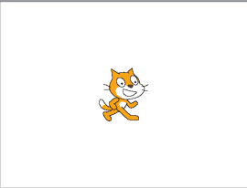

*Сурет 1. Сахна*

Сахнаның үстінде бір нәрсе болу үшін, спрайттарды құру керек (Сурет 2), яғни визуалды динамикалық объекті; ол үшін арнайы батырмалар қолданылады (Сурет 3).

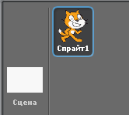

*Сурет 2. Спрайттар*



*Сурет 3. Жаңа спарайттарды құруға арналған батырмалар*

Ең бірінше батырма суреттерді салып, жобаға кірістіру үшін арналған графикалық редактор.

Үстіңгі өрісте бетбелгілер бар (Сурет 4). Олардың көмегімен скриптерді көру мүмкіндігінен спрайттардың мүмкін түрлерін (суреттерін) көруге және осы спрайтпен байланысты дыбыстарға өтуге болады. Таңдалған спрайт туралы қысқаша анықтама: аты, ағымдағы сурет, координаттары, бағыты және тағы да басқа жоғарыда орналасқан (Сурет 5).



*Сурет 4. Бетбелгілер*

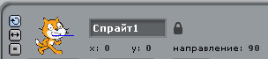

*Сурет 5. Спрайт туралы қысқаша анықтама*

Бұл аймақта «экспорт» деген батырма орналасқан, ол спрайтқа немесе дыбысқа тышқанның оң батырмасын басу арқылы шақырылады, ол өз кезегінде спрайтты немесе дыбысты бөлек файл ретінде сақтауға мүмкіндік береді.

Атап кететін жайт, скриптер визуалды суреттер мен дыбыстар сияқты әр спрайттың құрамдас бөлігі болып табылады. Тұтастай алғанда бүкіл жобаға қатысты ортақ атрибуттарды сахнаға біріктіруге болады: оған қоса онда өзінің скриптері, суреттері және дыбыстары бола алады. Скриптерді құрған кезде блоктар палитрасы қолданылады, ол экранның сол жақ бөлігін қамтиды (Сурет 6). Оның үстінгі бөлігінде қажетті командалар тобын таңдайтын 8 түрлі-түсті батырмалар орналасқан: қозғалыс (движение), келбет (внешность), дыбыс (звук), қылқалам (перо), бақылау (контроль), сенсорлар (сенсоры), сандар (числа), айнымалылар (переменные). Таңдалған топтың командалары таңдалған терезенің астыңғы бөлігінде көрсетіледі.

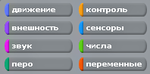

*Сурет 6. Блоктар палитрасы*

1.2 Scratch бағдарламасында жұмыс істеудің әдістемелік нұсқаулығы

Бағдарламаның қалай жұмыс істейтіндігін дәлірек түсіну үшін оқушыларға бастапқы кезеңде тұрмыстық өмірден мысалдар келтіру керек. Мұндай мысал ретінде Лего конструкторы бола алады, оның фигуралары және конструкциялары түрлі бөліктерден, текшелерден, жиналады. Ол өз кезегінде дұрыс текшелерді таңдаудың қажеттілігін көрсетеді, егер біз бұны ескермесек, онда біз нәтижесінде қажетті фигураны немесе конструкцияны алмаймыз. Сонымен бірге, оқушыларға «алгоритм» түсінігін құрастыру бойынша нұсқауды түсіну жеңіл болар еді.

Мұғалім оқушылардың түсінгендерін анықтағаннан кейін, бағдарлама сипаттауына өту керек. Бұл кезеңде біз, Лего конструкторымен ұқсастықтарын көрсетіп, онымен тығыз жұмыс істейміз. Конструкторды және интерактивті тақтаға шығарылған Scratch ортасын қолданып көрсету көрнекілей болады. Атап кететін жайт, текшелерді жинаға кезде фигура жоғарыға қарай өседі, ал Scratch ортасында скриптерді жинаған кезде ол астыға қарай өседі. Көрнекі түрде ұқсастықтарды көрсеткеннен кейін оған дейін сипатталған Scratch ортасының мағыналы аймақтарын сипаттау бөліміне өтуге болады. Кезекпен сахна, блоктар алаңы, скриптер алаңы, спрайттар беті және т.б. сипатталады.

Scratch ортасындағы жұмыстың бірінші кезеңі үлкен емес жоба болу керек, мысалы спрайттың қозғалысы (Сурет 7).

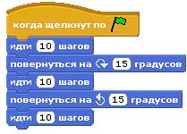

*Сурет 7. Спрайт қозғалысының скрипті*

Мұғалім оқушылармен бірге қадам бойынша скриптерді жинайды. Скрипт жиналып болғаннан кейін мұғалім сахнада не болатынын түсіндіру керек. Бұл оңай скрипті жинап болғаннан кейін біз келесі сұрақтарды шешеміз: «Скриптерді қалай жинау керек?», «Скрипті қалай іске қосу керек, скрипті қалай жинау керек?». Атап кететін болсақ, скрипті бірнеше тәсілмен іске қосуға болады: пернетақтадан, тінтуірмен, скрипт іске қосу туралы хабарлама қабылдағанда.

Сонымен бірге оқушылардың назарын жаңа ұғымдарға аудару керек: скрипт, бағдарлама. Скрипт ұғымына ең сай сипаттама алгоритм болып табылады. Оқушылар алгоритм ұғымын ол уақытқа білу керек, бұл жағдайда анықтама ауызша айтылу керек. Егер оқушыларға алгоритм ұғымы әлі таныс болмаса, онда оған дейін келтірілген анықтамадан құрылатын жеңілдетілген анықтама берген дұрыс: «Алгоритм – бұл бірінің артынан бірі орындалатын және берілген есептің шешіміне әкелетін іс-әрекет реттілігі». Бұл анықтамадан бағдарлама сипаттамасы шығады: «Бағдарлама – алгоритмдер жиынтығы». Сонымен бірге, оқушыларға жиынтық дегеніміз бірігу, жиын екенін түсіндіру қажет.

Оқушылар скрипті қалай іске қосу керектігін игеріп алғаннан кейін қалған блоктарды келесідей ретте қарастыруға болады: «Қозғалыс» блогы, «Сыртқы бейне» блогы, «Дыбыс» блогы, «Қылқалам» блогы, «Бақылау» блогы – циклдар мен шарттарды қарастыру, «Сенсорлар» блогы, «Сандар» блогы – кездейсоқ сан ұғымын түсіну, және «Айнымалылар» блогы.

Scratch бағдарламалау ортасы циклдық алгоритмдер мен шарттарды іске асыруға мүмкіндік береді. Циклдар мен шарттар «Бақылау» блогында орналасқан.

Оқушылар берілген анықтамаларды жақсы игеру үшін оларды бірге енгізу керек. «Цикл» ұғымын «бір немесе бірнеше іс-әрекетті бірнеше рет қайталау» сияқты сипаттауға болады. Шарт ұғымы «жағдайға байланысты белгілі бір әрекетті орындау» сияқты сипатталады. Кездейсоқ сан ұғымы оқушыларға математика сабағынан таныс болу керек, бірақ «кездейсоқ сан – бұл айқындалған диапазоннан кездейсоқ түрде берілетін сан» екенін еске айтып кету керек. Анықтама берілгеннен кейін кездейсоқ саннның мысалын келтіру керек. Мұндай мысал ретінде «Лото» теледидарлық ойын бола алады, оның ережесі бойынша қапшықтан 1-ден 99-ға дейінгі сандар белгіленген кішкене бөшкелер шығарылады. Сөйтіп біз кездейсоқ сандардың мысалын көрнекі түрде көрсетеміз, өйткені қапшықтан алдын ала белгілі санды шығаруға болмайды.

Жаңа тақырыптарды тез және нәтижелі түсіну үшін үлестірмелі материал мен компьютерлік тұсаукесерлерді қолдану ұсынылады. Сабақта бір уақытта екі нұсқаны қолдану кіші мектеп оқушыларында алған білімді және ептіліктерін бекіту оңайға соғады.

Оқушылардың табыстылықтарын бақылау үшін бірнеше жеке орындалатын кішкентай жобалардың әзірлемесі қажет, мысалы: «Мысық» мультфильмі, «Көбелектің ұшуы», «Калькулятор» және бір үлкен жоба «Электронды пианино».

«Мысық» мульфильмін жасағанда оқушылар «Қозғалыс» және «Сыртқы бейне» блоктарымен жұмыс істей алу машықтарын мен білімдерін көрсетеді. «Көбелектің ұшуы» атты екінші мультфильм оқушылардан «Қозғалыс», «Сыртқы бейне», «Сенсорлар» сияқты блоктармен жұмыс істеу дағдыларын талап етеді. Мұғалім оқушылардың жұмысын бақылау керек, өйткені «Көбелектің ұшуы» мультфильмі «Мысық» мультфильмінен скриптегі командаларды терумен және олардың қиындық деңгейі бойынша қатты ажыратылады. Бұны оқушылардың жұмысы әлдеқайда өнімді болу үшін істеу қажет. Кейбір жағдайларда бұл жоба келесідей орындалуы мүмкін: мұғалім алдын ала дұрыс скрипті жинайды және оларды бөліктерге бөледі, ал оқушыларға бөліктерден дұрыс комбинацияны жинауға ұсынады. Мұндай әдіс компьютермен әлсіз жұмыс істей алатын немесе тіпті жұмыс істей алмайтын оқушылармен жұмыс кезінде тиімді болады.

«Калькулятор» жобасы оқушыларға «Сандар» және «Айнымалылар» блоктарымен жұмыс істей алуды көрсету керек. Сонымен бірге мұғалім оқушылардың спрайттармен жұмыс істей алатындығын тексере алады, яғни, құру, өңдеу сияқты. Берілген жоба «Электронды пианино» атты жобаның алдында соңғы аяқтайтын кезең болу керек, өйткені бұл жобаны орындағанда барлық блоктармен жұмыс істеудің дағдылары болу керек.

1.3 Scratch бағдарламасында «Лабиринт» жобасы

Шығармашылық проектіні құру дегеніміз оқушылардың жаңа, тиімді, бәсекеге қабілетті, адамның ақпратқа деген қажетілігін қанағаттандыратын және сатып алушылар жағынан сұранысқа ие болатындай өзбетімен орындайтын жұмыс. Жобаны орындау танымдық және тәрбиелік функциялардың, шығармашылық мүмкіндіктерінің, логикалық ойлаудың артуына өз ықпалын тигізеді.

*Мақсаты:* жобаға басқа спрайттарды, салынған суреттерді кірістіріп, лабиринт жасау механизмін түсіну, зерттеу.

*Тапсырма:* Лабиринт салып, оның ішінде жүретін спрайтты қосу. Спрайт лабиринттің қабырғаларымен соқтығысқаннан кейін артқа кету. Соңына дейін жеткенде, төртбұрышқа тигенде «Сен жеңдің!» деген хабарлама айту.

*Тапсырманы орындау технологиясы:* Scratch бағдарламасын іске қосыңыз.

Жобадан Спрайт 1-ді өшіріңіз.

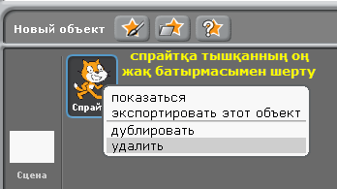

*Сурет 8. Спрайтты жобадан өшіру*

Әуелі сахна белсенді етеміз. Ол үшін сахнаға бір рет тінтуірдің сол жақ батырмасымен шертеміз.

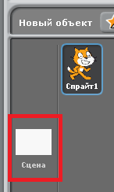

*Сурет 9. Сахнаны белсенді ету*

Сахнаға сурет салу үшін «рисовать новый объект» батырмасына басып, өз қалауларың бойынша лабиринттің суретін салыңыз.

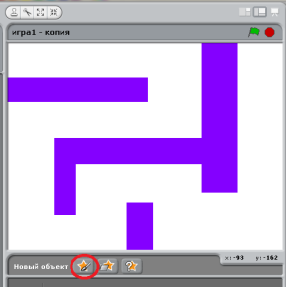

*Сурет 10. Лабиринт суреті*

Енді жобаға доп спрайтын кірістірейік, ол үшін жаңа спрайттарды кірістіретін батырмаға басып, Things бумасының ішіндегі доп объектілерінің бірін таңдаңыз.

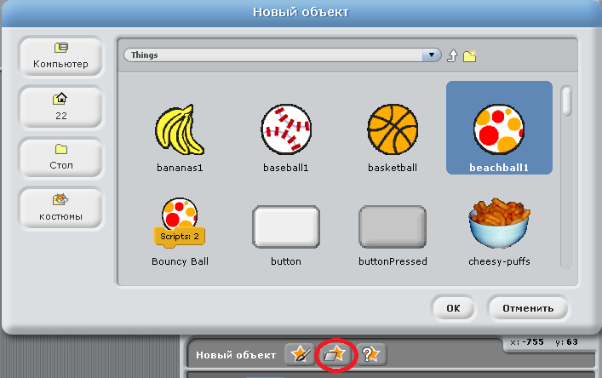

*Сурет 11. Things бумасы*

Енді доп спрайтына арналған келесідей скриптерді құрыңыз.

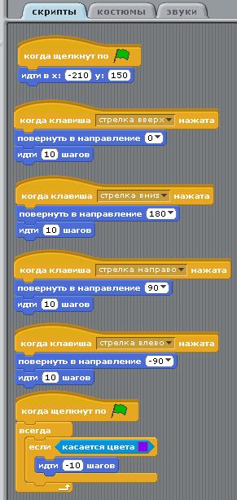

*Сурет 12. Доп спрайтының бағдарламасы*

Содан кейін доп спрайты лабиринттің соңына дейін жеткенде бір спрайтқа соғылу керек. Мысалы, төртбұрыш объектісі. Сол спрайтқа келесідей скриптерді құрыңыз:

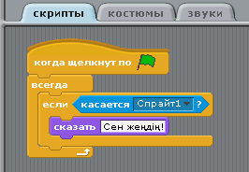

*Сурет 13. Спрайт1 үшін бағдарлама*

Енді жобамыз дайын. Жобаны іске қосып, тексеру үшін демонстрация режиміне өтіп, жасыл жалаушаға басыңыз.

**2.Зерттеу бөлім**

2.1 Scratch бағдарламасында «Арканоид» ойынын жобалау

[жоба арканоид.sb](жоба%20арканоид.sb)

Бұл ойынды жасау үшін бізге өткен сабақтардағы өткен блоктардың айтарлықтай барлығын қолдану керек.

Кесте 1. Жобада қолданылатын блоктар

|  |  |
| --- | --- |
| Команда | Тағайындалуы |
| 1-8 | Хабарламаны жіберу. Жіберілген хабарлама басқа орындаушының белсенділігін іске қосады. Когда я получу ( )үйлесімділігінен жұмыс істейді. |
| 0-6 | Біздің объектіміз тышқанды немесе басқа бір заттқа жанасатынын тексереді.  Объект түске жанасатынын тексереді.  ( ) түсі ( ) түске жанасатынын тексереді. |

*Мақсаты:* арканоид ойынын құрып үйрену.

*Тапсырма:* Доп тақтайға соғылып, үстіде тұрған кірпішіктерге соғылып, астыға түсу керек. Ал пайдаланушы тақтайшаны батырмалармен басқарып, сол допты ұстап алу керек.

*Тапсырманы орындау технологиясы:*

Scratch бағдарламасын іске қосыңыз.

Жобадан Спрайт 1-ді өшіріңіз.



*Сурет 14. Спрайтты өшіру*

Сахнаға тінтуірдің сол жақ батырмасымен екі рет шертіп, оны белсенді етіңіз. Сахнаның фон ішкі бетіне өтіп, импорт батырмасы арқылы қажетті фонды таңдаңыз.

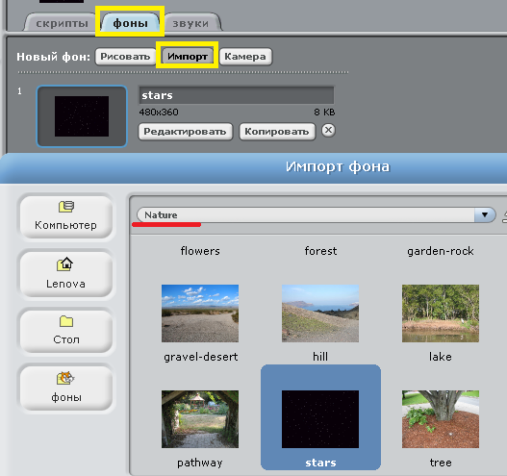

*Сурет 15. Фонды импорттау*

Жобаға жаңа спрайт қосыңыз. Жаңа объект батырмасын таңдаңыз, Things бумасынан basketball 1 спрайтын таңдаңыз.

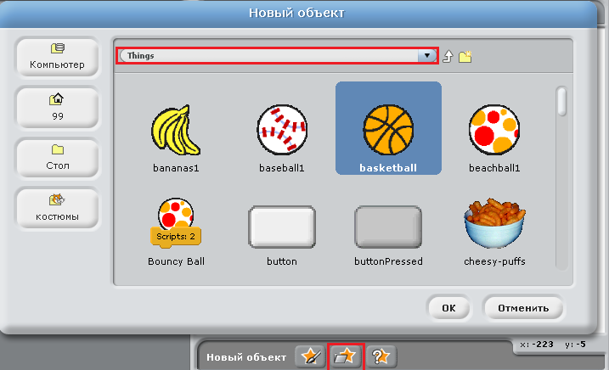

*Сурет 16. Жаңа спрайт кірістіру*

Спрайтты тінтуірге екі рет шерту арқылы белсенді етіңіз.

Жобаға тағы да бір спрайтты кірістіреміз. Ол үшін жаңа спрайтты салатын батырмаға басамыз, тақтайшаны саламыз.

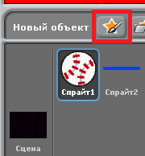

*Сурет 17. Спрайттар*

Дәл осылай тағы бір тақтайшаны саламыз. Ол бізде терезенің астыңғы жағында шектік сызық ретінде тұрады. Тақтайша оған доп соғылғанда ойын тоқтатылу үшін қажет.

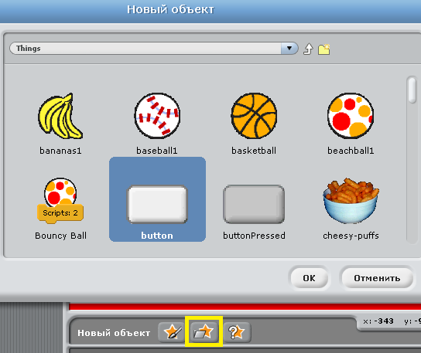Сонымен бірге жобаға кірпішіктерді қосамыз. Ол үшін жаңа спрайттарды қосу үшін арналған батырмаға басып, Things бумасынан

*Сурет 18. Жаңа спрайттар кірістіру*

button және buttonPressed батырмаларын таңдап жоба терезесі бойынша қойып шығыңыз.

Кірпішіктерді келесі ретте қойып шығыңыз (Сурет 19):

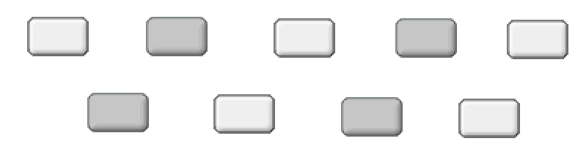

*Сурет 19. Кірпішіктер*

Жобаға ойын аяқталғаннан кейін қайта бастау үшін арнайы батырма қажет, келесі дей суретке ұқсас суретті кірістіре аласыз:

  
*Сурет 20. Қайталау батырмасы*

Спрайттарды біз жобаға кірістірдік, енді әр спрайтқа скриптерді тұрғызу керек. Спрайт1, яғни доп спрайтына келесідей скриптерді құрыңыз:

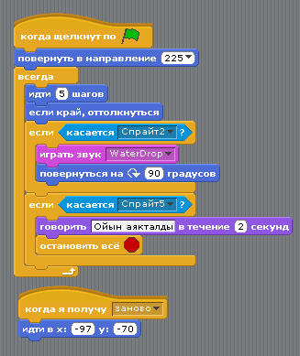

*Сурет 21. Допқа арналған бағдарлама*

Бұл скрипт келесідей жұмыс істейді: доп 5 қадам жасайды, егер терезенің шетіне тисе, итеріледі, ал жылжымалы тақтайшаға тисе, онда WaterDrop дыбысын ойналады және 90 градусқа бұрылады, ал терезенің астыңғы жағында орналасқан шектік сызыққа тисе, «Ойын аяқталды» деген хабарлама шығып, ойын аяқталады.

Келесі скрипт жылжымалы тақтайша үшін қажет.

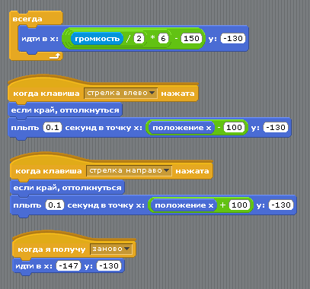

*Сурет 22. Тақтайшаға арналған бағдарлама*

Енді ойынды жаңғыртып, қайта бастау үшін арналған батырмаға келесідей скрипт тұрғызыңыз:

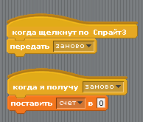

*Сурет 23. Қайталау батырмасының бағдарламасы*

Келесі скрипт кіріпіштерге құрамыз. Доп кірпіштерге тигенде дыбыс ойнатылып, кірпіш жоғалады. Қайтадан батырмасына басқанда олар пайда болады.

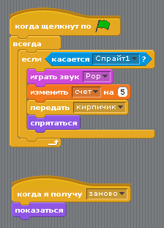

*Сурет 24. Кірпіштерге арналған бағдарлама*

Енді жобамыз дайын. Жобаңыздың жұмыс істеуін тексеріңіз: демонстрация режиміне өтіп, жасыл жалаушаға басыңыз. Жұмыс істеп көріңіз.

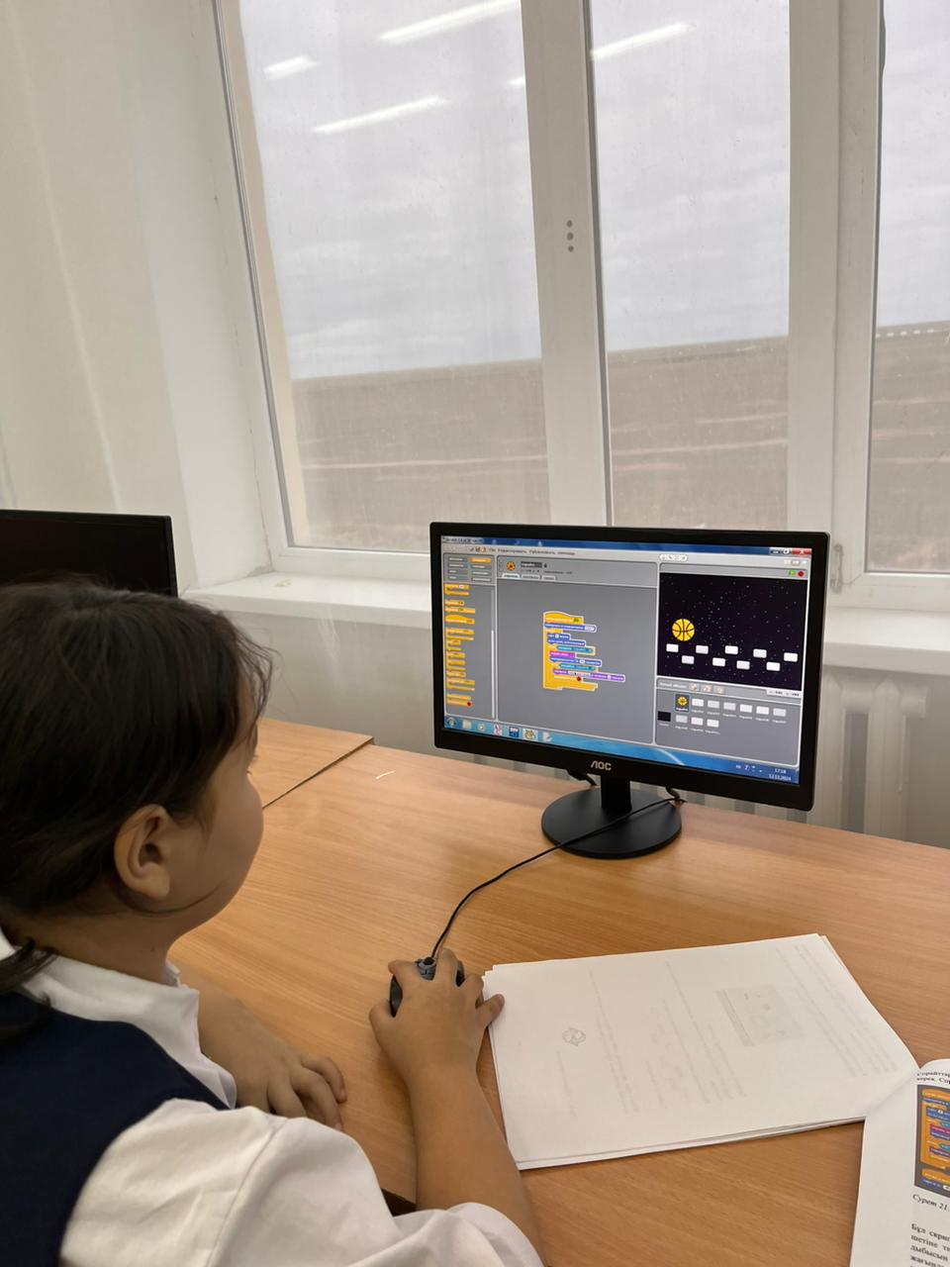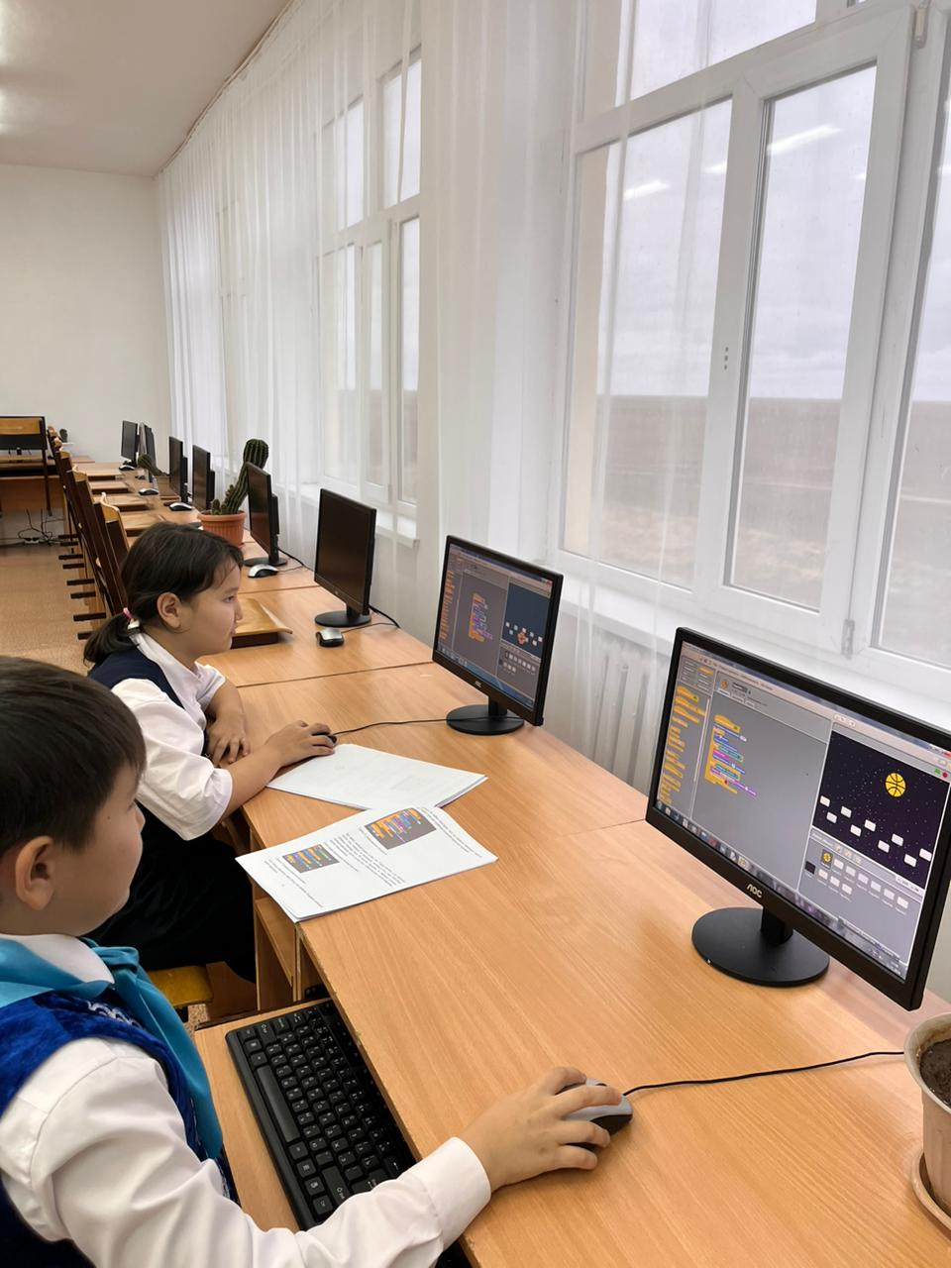**Қосымша:**

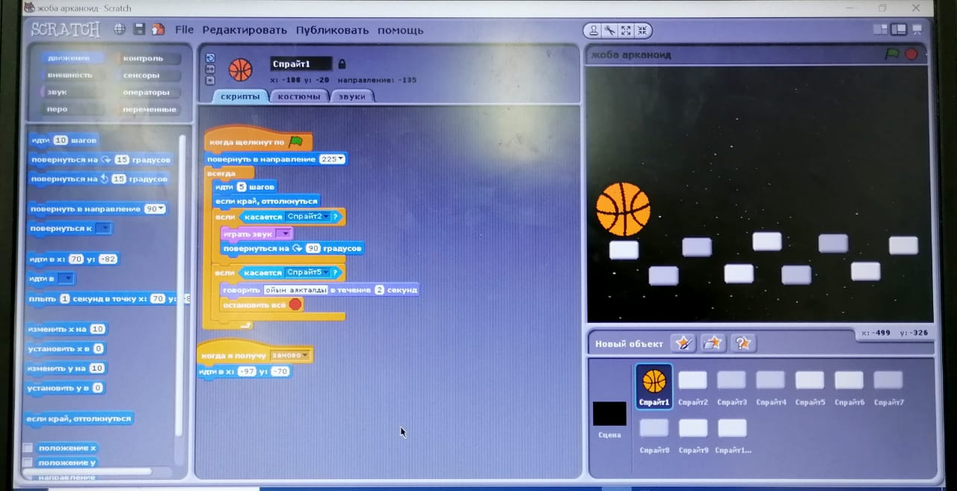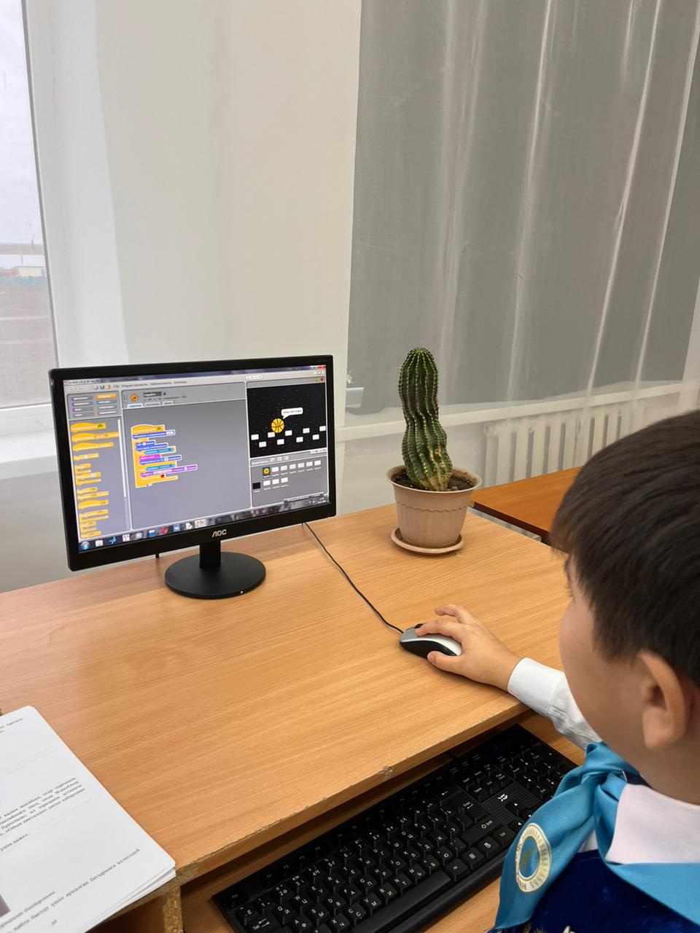

**Қорытынды:**

Scratch – бұл кодты жазу процесін жеңілдететін бағдарламалаудың визуальді тілі. Оны әр алуан көңілді және қызықты бағдарламалар жазу үшін қолдануға болады. Scratch программалау ортасында оқушылар визуалды нысанға өз беттерінше шығармашылық жобалар жасай отырып, программалаудың алғашқы сатыларын меңгереді.

Бұл бағдарламада әр түрлі кейіпкерлерді қолданып, ертегі немесе ойындар жасауға болады. Оқушыларға бұл жұмыс информатика пәніне деген қызығушылықтарын оятып, болашақта ғылыми жұмыспен айналысатын дарынды оқушылардың сана сезімдеріне ой салады деген ниеттеміз. Жазылған бағдарламамызды әрі қарай оқушылар мен оқытушылар қолданып, оларға үлкен үлесін тигізеді деген ойдамыз.

**Пайдаланылған әдебиеттер:**

1.«Информатика» оқулығы, 5-сынып. Г.А.Көпеева, Ү.М.Ділманова. Астана, «Арман-ПВ» баспасы, 2017 жыл

2.«Информатика» оқулығы, 6-сынып. С.Т.Мұхамбетжанова, А.С.Тен, Ө. Қыдырбек. Алматы, «Атамұра» баспасы, 2018 жыл

**Интернет-ресурстар:**

1. <http://scratch.mit.edu/pages/source> - программаны жасаушылардың сайты

2. <http://scratch.mit.edu/> - программаның ресми сайты

3.http://scratch.ucoz.net/

4. infos.kz, zerde.kz.